تقرير عن
الوراثة ( الطفرات والانتخاب )

اسم الطالب :
.........................

الصف : التاسع

منذ القدم والانسان يتسائل عن سر اختلاف الكائنات الحية ، وذلك يعتمد على الجينات التي تظهر الصفات الوراثية التي تنتقل من الآباء إلى الأبناء ، ومن الممكن أن تظهر صفات جديدة لم تكن في الأجيال السابقة ، وهي الطفرات

الطفرات :

تعرف الطفرة الوراثية على أنها أي تغيير يحدث في المادة الوراثية والمعروفة باسم الجينوم للكائن الحي، ويتكون الجينوم لدى الكائن الحي من الحمض النووي ، ويمكن أن تحدث الطفرة الوراثية على الحمض النووي في أي مكان وتكون أخطر الطفرات هي التي تحدث في الوحدات الوظيفية من الحمض النووي للكائن ،

تأثير الطفرة الوراثية :
إن أغلب الطفرات ذات تأثير صغير جدًا، وقد يكون هناك تأثير لطفرة واحدة كبير، ولكن التغيير التطوري غالبًا ما يعتمد على تجمع الكثير من الطفرات صغيرة التأثير، وقد يكون تأثير الطفرات ضارة أو محايدة أو مفيدة، وذلك تبعًا لموقعها أو سياقها، وإن أغلب الطفرات التي تكون ليست محايدة تكون ضارة، وعمومًا فإن ازدياد عدد الأزواج الأساسية المتأثرة بالطفرة يزيد من تأثير الطفرة ويرفع احتمالية أن تكون ضارة
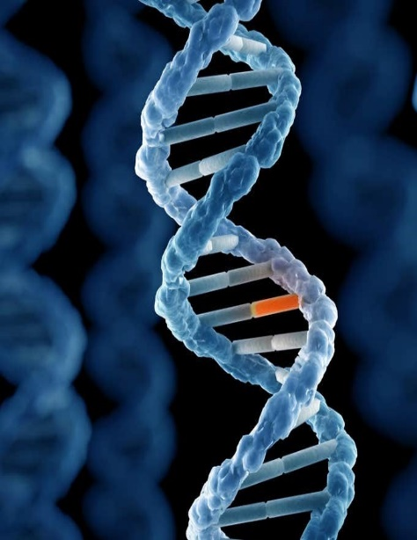
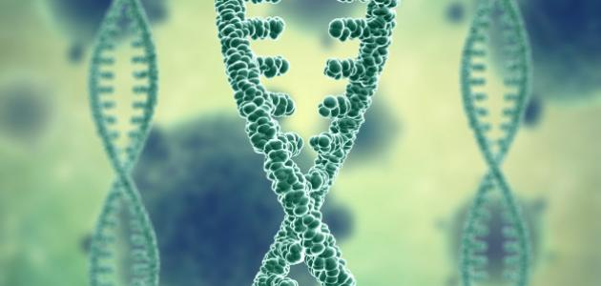
الانتخاب الطبيعي :
علمت أن الجينات مسئولة عن إظهار الصفات الوراثية في الكائنات الحية وعند حدوث تباين جيني بين أفراد المجموعة ، تظهر بعض الصفات المختلفة التي تعطي للكائن الحي قدرة وفرصة أكبر للبقاء ، يطلق على الانتخاب الطبيعي عدة مسميّات أيضًا؛ ومنها الاصطفاء أو الانتقاء الطبيعي، وهي إحدى الطرق الرئيسية المساهمة في تحقيق التطور لدى الأنواع إلى جانب الطفرات الوراثية وغيرها، وتترك أثرًا ملحوظًا في تجمعات الكائنات الحية بعد انقضاء فترة زمنية طويلة. وتعتمد عملية الانتخاب الطبيعي على عدةِ مراحل لتبرهن أهميتها في التطور، والمراحل هي التباين (الانحراف أو الاختلاف) والوراثة ثم الانتقاء انتقالًا إلى الوقت (مرور الوقت متطلب أساسي لحدوث التغيير)، وأخيرًا التكيف (بحيث يظهر النوع المُعدّل ويتأقلم مع الطبيعة ويصبح منسجمًا معها).

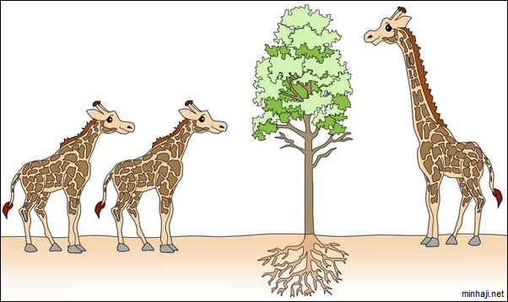
نظرية الانتخاب الطبيعي

الانتخاب الاصطناعي :
الاصطفاء الصناعي هو عملية استخدام البشر لاصطفاء الحيوانات والنباتات بهدف إنتاج نمط ظاهري معين باختيار ذكور وإناث الحيوانات أو النباتات التي ستتكاثر جنسيا معا وتنتج نسلا يحمل هذه الأنماط الظاهرية المطلوبة
تحدث التغيرات الوراثية نتيجة طفرات عشوائية جينية ، وقد تتوارثها الأجيال إذا كانت تحمل صفة تزيد من قدرتها على البقاء ، وتظهر في الأجيال التي تليها

